Brevet de Technicien Supérieur SNIR
Session 2019-2020
Lycée Touchard Washington

Contrôleur de ronde
Dossier technique du projet – partie individuelle

Sommaire
1 SITUATION DANS LE PROJET 2
1.1 Description de la partie personnelle 2
1.2 Description du diagramme de classe 3
1.3 Synoptique du projet 3
2 PRÉREQUIS DE DÉVELOPPEMENT 4
2.1 Environnement de développement 4
2.2 Installation de ADB 4
2.3 Activation du mode Débogage (Android) 5
3 MISE EN PLACE DE LA BASE DE DONNÉES SQLITE POUR ANDROID 7
3.1 Conception détaillée 7
4 COMMENT COMMUNIQUER ENTRE QML ET C++ 8
5 RÉALISATION DE L’IDENTIFICATION D’UN AGENT 9
5.1 Problèmes rencontrés pendant le confinement pour utilisation du scannage d’un TAG 9
5.3 Conception détaillée de la page en QML 11
6 RÉALISATION DU CHOIX DE LA RONDE 12
6.1 Présentation de l’IHM 12
6.2 Conception détaillée de la page en QML 12
6.3 Conception détaillée du code 14
7 RÉALISATION DU DÉROULEMENT DE LA RONDE 15
7.1 Présentation de l’IHM 15
7.2 Conception détaillée du code Afficher la ronde 17
7.3 Conception détaillée du code Scanner un Pointeaux 18
7.4 Conception détaillée du code de la partie « Anomalie » et « Ignoré le pointeaux » 20
7.4.1 Conception détaillée de la page Anomalie en QML 20
7.4.2 Anomalie 21
7.4.3 Présentation de l’interface Anomalie 21
7.4.2.1 Conception détaillée de la page Photo en QML 22
8 FICHE DE TEST UNITAIRE 24
8.1 Problèmes rencontrés durant le test unitaire 25
9 DOXYGÈN 25
9.1 Présentation du doxygèn général 25
10 BILAN DU DÉVELOPPEMENT EFFECTUE 26
11 CONCLUSION 26

1 SITUATION DANS LE PROJET

1.1 Description de la partie personnelle
Dans le développement du projet, mon but est de créer une application sur téléphone. L’agent devra choisir une ronde et ensuite les pointeaux s’affricherons(un pointeau étant un badge que l’agent doit scanner durant sa ronde). Quand celui-ci aura scanné un pointeau, automatiquement les informations du pointeau seront enregistrés dans la base de données SQL que j’ai créé. Ensuite, durant sa ronde l’agent peut rencontrer une anomalie, alors l’agent aura juste à appuyer sur le bouton « anomalie » pour décrire celle-ci et pourra aussi prendre une photo. Une autre solution est possible, le pointeau ne marche plus donc il pourra ignorer les pointeaux mais ceci sera aussi marqué dans la Base de données. A la fin de sa ronde l’agent pourra appuyer sur le bouton « Envoyer Rapport » mais seulement lorsque le téléphone est branché en USB.

1.2 Description du diagramme de classe
Lors de ce projet, ma partie du développement est concentrée sur l’application du poste de supervision, les fonctionnalités que j’ai à réaliser sont les suivantes :
_ Réaliser une ronde :
-Scanner un point de passage
-Horodater un point de passage
-Constater une anomalie
-Prendre une anomalie en photo

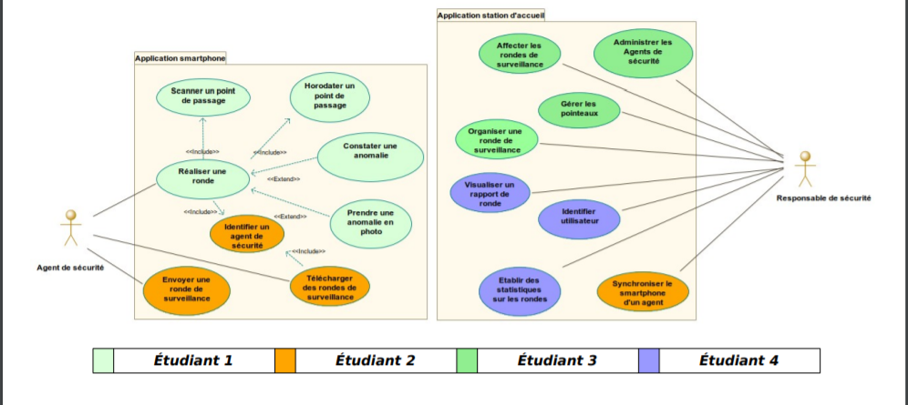
1.3 Synoptique du projet
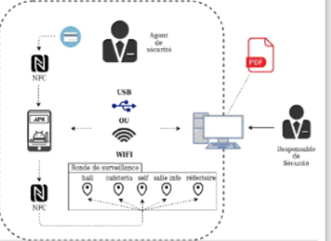
Pour parler de ma partie sur la synoptique, moi l’agent seras muni d’un tag Mifare pour se connecter grâce a l’application que je développe avec la technologie NFC et ensuite il pourras donc grâce au téléphone faire sa ronde en scannant les pointeaux.

2 PRÉREQUIS DE DÉVELOPPEMENT

2.1 Environnement de développement
L’application Android a été développée à l’aide de QT Creator sous le SDK. Il est nécessaire d’avoir le SDK pour mettre en œuvre l’application sur le téléphone.
Afin de manipuler mon smartphone en ligne de commande à partir de mon PC, il m'a donc fallu installer ADB (Android Debug Bridge) qui permet d'envoyer toutes sortes d'instructions au smartphone via la liaison USB. Ce système de communication me permet notamment de copier des fichiers via un programme facilement, d'installer et lancer des applications ou encore de voir les logs.

2.2 Installation de ADB
Installation sur Linux :
Sous linux, il suffit tout simplement d’avoir l’accès root et d’exécuter la commande suivante :
apt-get install Android-tools-adb Android-tools-adb

2.3 Activation du mode Débogage (Android)
Afin de développer mon application sur mon smartphone, il m'a fallu activer le mode débogage. Premièrement pour installer les applications que j’ai créé avec QT Creator puis pour communiquer entre le smartphone et le PC. Pour activer le mode de débogage, vous devez vous rendre dans l'application réglage du smartphone, tout en bas dans l'onglet « à propos du téléphone » puis taper 7 fois sur le «numéro de build» comme présenté ci-dessous :
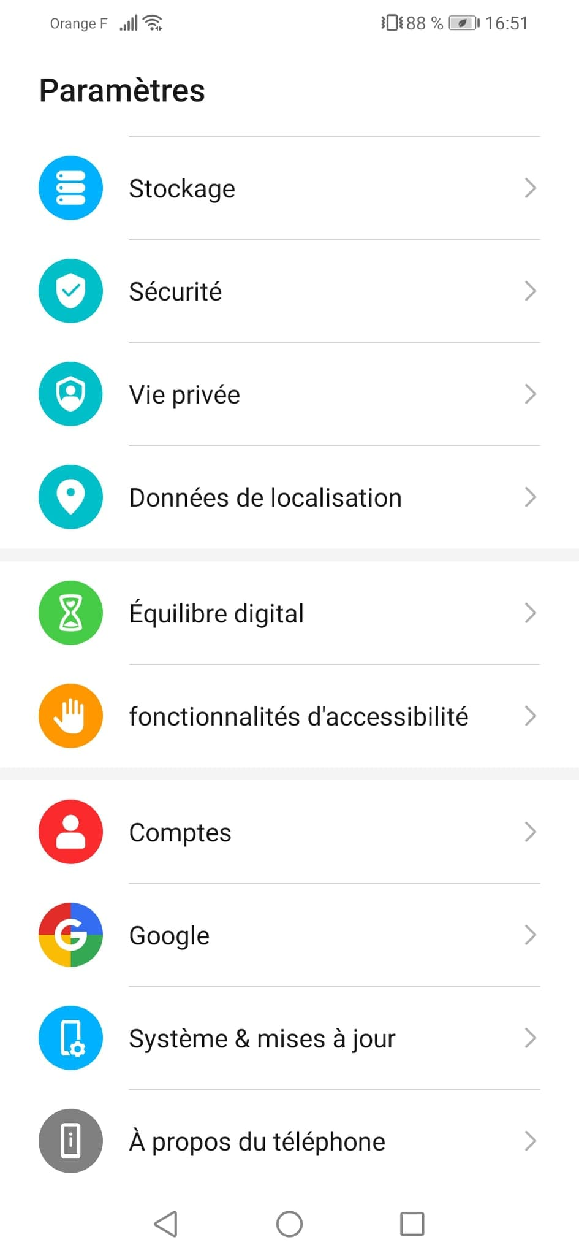
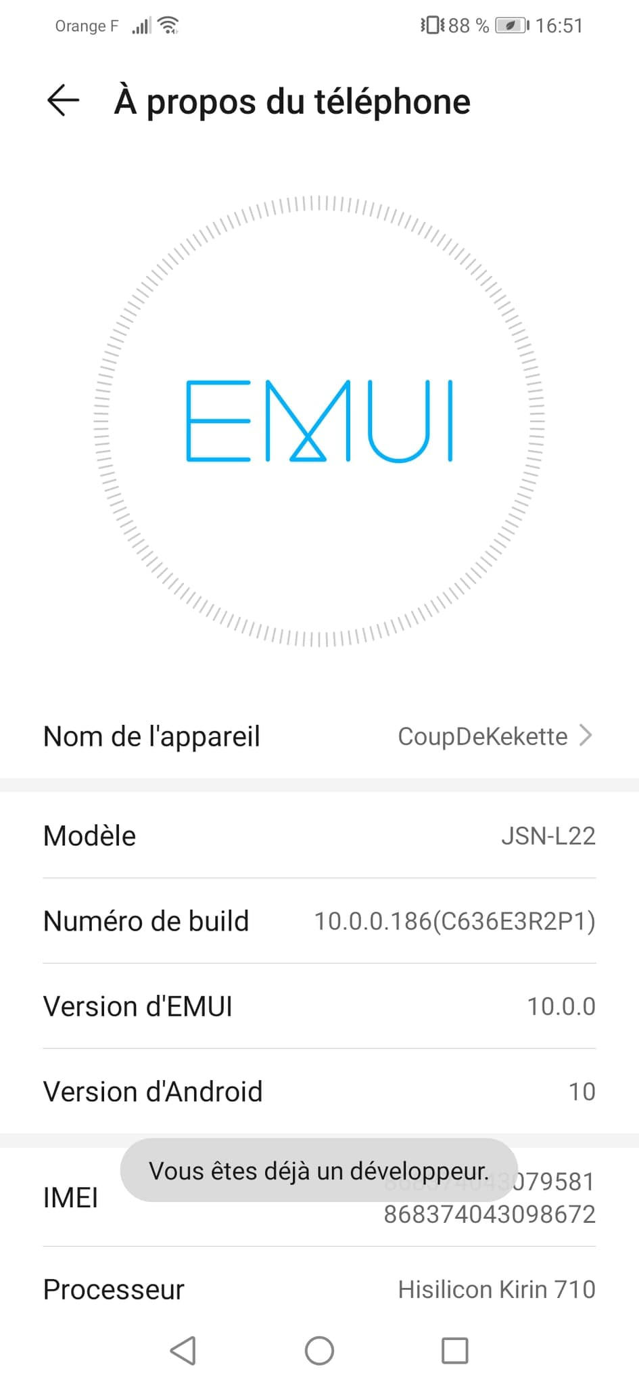

Il faut ensuite se rendre dans l'onglet « Options pour les développeurs » de l'application paramètre et descendre jusqu'à trouver l'option « Débogage USB » et l'activer :
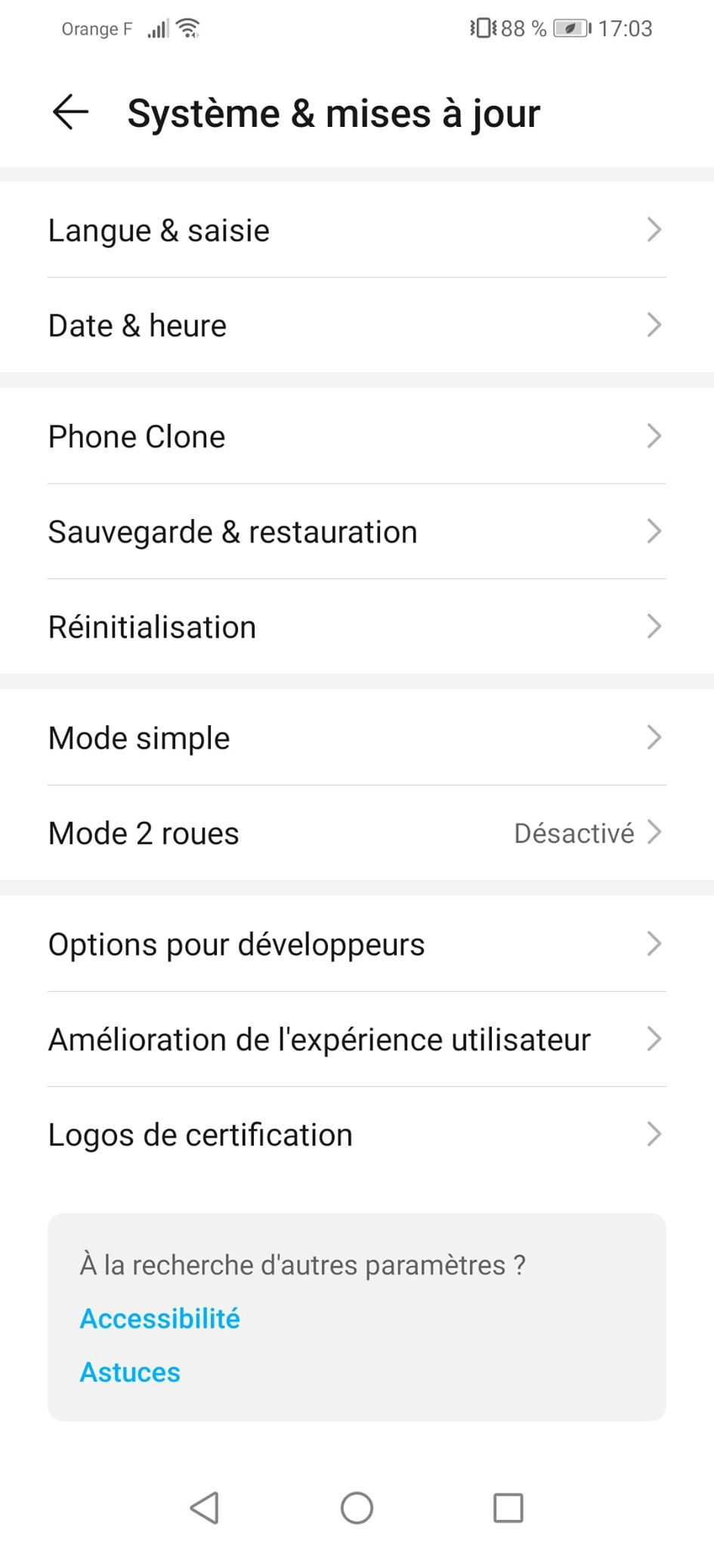
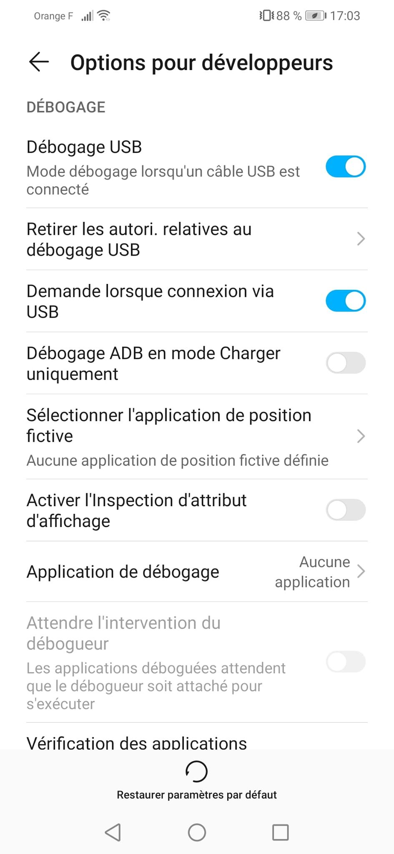

3 MISE EN PLACE DE LA BASE DE DONNÉES SQLITE POUR ANDROID

3.1 Conception détaillée
Afin de stocker les informations telles que les pointeaux, les rondes, etc, il m’a fallu avec Mathis utiliser le système de base de données Sqlite présent nativement dans l’environnement Android.
Voici la BDD qui nous serviras sur mon application :
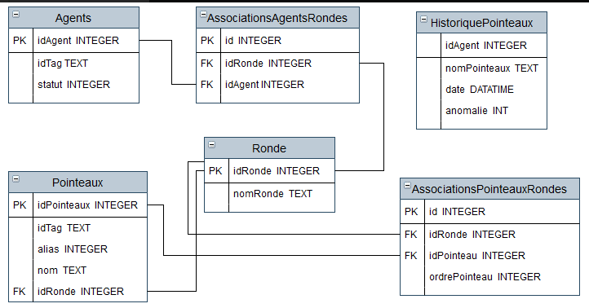
Après avoir conçu le BDD avec Mathis, il me suffisait juste de créer l’application en suivant le schéma et en répondant au maximum aux attentes de l’entreprise.

4 COMMENT COMMUNIQUER ENTRE QML ET C++
- Pour créer une fonction en C ++ et ensuite l’utiliser en QML, il y a juste 2 choses a savoir :
En ajoutant Q_PROPERTY ceci permet d’utiliser ceci en QML donc cette forme permet en C ++ de développer getRonde avec un signal qui est listeRondeChanged mais en Qml d’utiliser ceci sous le nom de listerRonde.
Ensuite pour une utilisation sans signal et plus simple, il vous suffit simplement de rajouter Q_INVOKABLE devant la fonction que vous avez besoin en QML :
Pour finir dans la partie code QML il suffit de appeler votre classe.NOMDEVOTREFONCTION comme ceci :
BaseBDD étant ma classe en C++.

5 RÉALISATION DE L’IDENTIFICATION D’UN AGENT

5.1 Problèmes rencontrés pendant le confinement pour utilisation du scannage d’un TAG
Pour des raisons de maladie grave comme vous pouvez le savoir, on a dû rester confiné chez soi donc je n’avais pas de téléphone avec la fonction NFC. Je me suis arrangé avec mes voisins pour avoir un téléphone avec la fonction NFC. Cependant, je devais utiliser l’application NFC Tools pour écrire sur les Tag Mifare vide, mais en voulant écrire dessus grâce à l’application, j’ai remarqué que pour écrire sur celui-ci il nous fallait un téléphone avec une version d’Android au-dessus de 8 comme vous pouvez le voir ci-dessus :
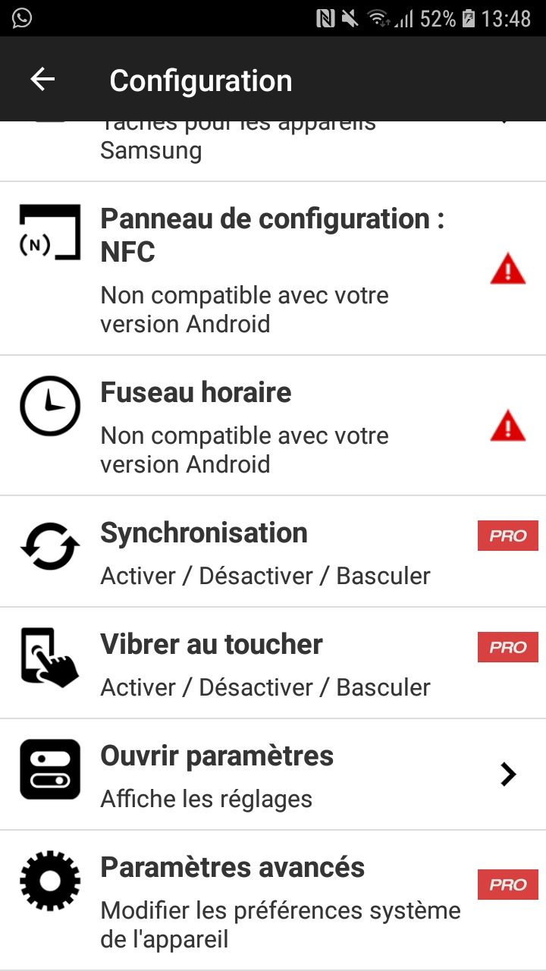

L’application me dit que mon téléphone n’est pas compatible pour utiliser le Panneau de configuration qui me permet d’écrire sur le Tag Mifare.

5.2 Présentation de l’IHM

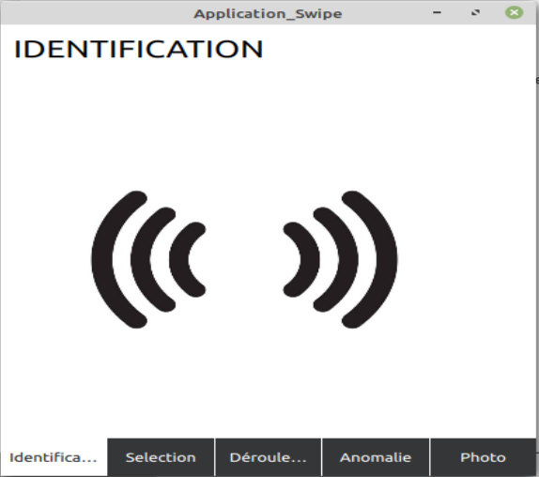

Cette interface sert à l'identification du cas d'utilisation " Identifier un agent de sécurité " qui devait être développé par Mathis Hureau, cependant n'ayant pas la possibilité de s'occuper de cette tâche, je récupère cette partie que je développerai ultérieurement. Mais vu que le téléphone ne peut pas configurer le Tag Mifare je vais donc rajouter un « TextEdit » et un bouton d’identification comme montré ci-dessous:
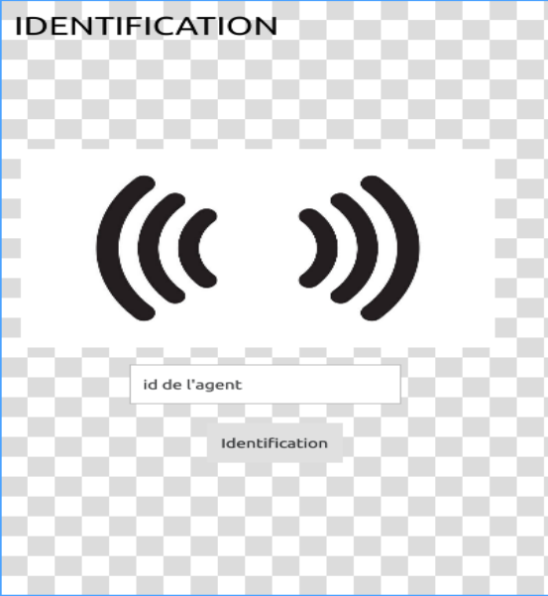

5.3 Conception détaillée de la page en QML
Je préfère vous prévenir maintenant, tout au long du dossier je vous montrerais le code QML car je n’ai pas trouvé comment faire du doxygèn sur cette partie. Néanmoins, je vous montre le code de chaque page, mais dans le designers de chaque page quand nous ajoutons un objet à cette page, le code se met automatiquement à jour avec la description de l’objet que nous avons mis.
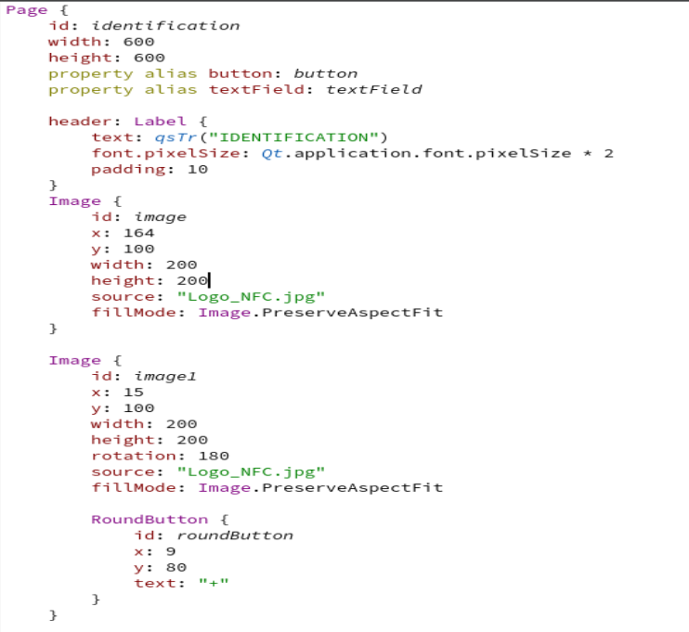

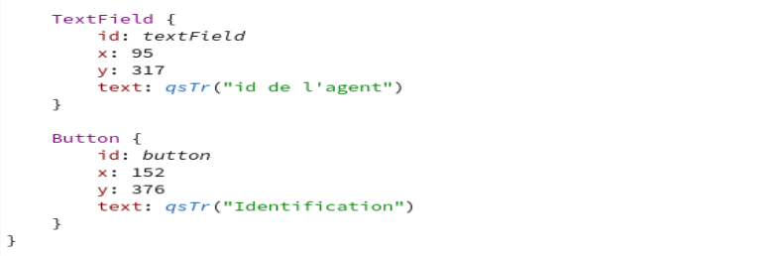

Sur ce code vous pouvez remarquer les deux images vues précédemment, ensuite le textField qui permettra d’écrire l’idAgent et pour le valider le bouton.

6 RÉALISATION DU CHOIX DE LA RONDE

6.1 Présentation de l’IHM

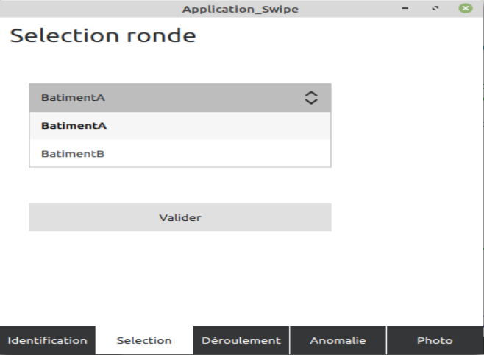

Pour cette interface, il suffit tout simplement sélectionner la ronde dans le « combobox » et ensuite Appuyer sur le bouton « Valider » pour valider la sélection de la ronde, ensuite en appuyant sur ce bouton, l’application passera à la page « Déroulement ».

6.2 Conception détaillée de la page en QML
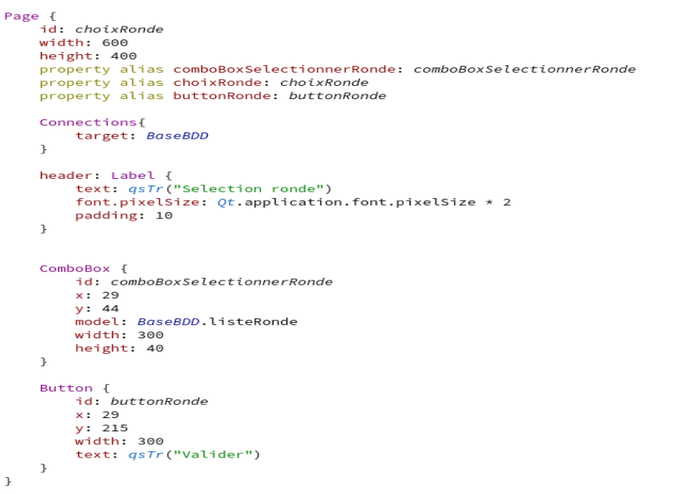
Pour parler de cette page en QML, on peut remarquer qu’il y a le « comboBox » et ensuite le bouton « Valider ».

6.3 Conception détaillée du code
Pour comprendre ceci, c’est tout simple, pour afficher une liste de Ronde dans ce « comboBoxSelectionRonde » j’appelle une fonction qui est « listeRonde » dans le « comboBoxSelectionRonde » comme vous pouvez le voir juste au-dessus.
Ensuite « ListeRonde » a besoin de « getRonde » une autre fonction en C++ qui est là tout d’abord pour au début du lancement du programme nettoyer le « comboBoxSelectionRonde ». Ensuite, on utilise une méthode qui est recupererRonde(1,ronde) ;
Le 1 correspond au numéro de l’agent que je devrais récupérer lors de l’identification.
Donc ronde prendra la valeur des données de la requête sql qui me permettra de récupérer toutes les rondes que l’agent numéro 1 dans ce cas précis aura le droit de faire. Voici la requête sql utilisée :
Sans oublier que dans le .pro il faut ajouter « QT += sql ».
Après, « getRonde » renvoie ronde qui est maintenant la liste des rondes, ce qui permet à « listeRonde » de les afficher dans le « comboBoxSelectionRonde ». L’agent devra ensuite Valider. Mais lors de sa validation dans le main.qml pour la page2 j’appelle la fonction choisirRonde(QString _nomRonde) le Qstring _nomRonde me permettra de récupérer le nom de la ronde choisie. Ensuite, j’ai créé une variable que toutes mes fonctions aurons accès qui est nomRonde, Donc dans ma fonction je dis que nomRonde prend la valeur de _nomRonde comme ceci :

7 RÉALISATION DU DÉROULEMENT DE LA RONDE

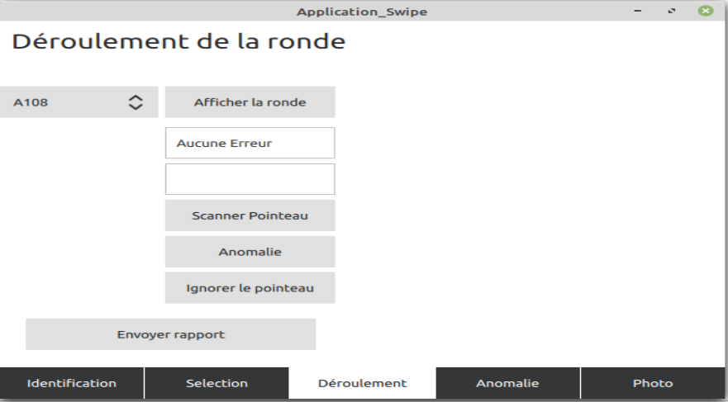
7.1 Présentation de l’IHM
Cette IHM permet d’afficher les pointeaux, pour ceci il faut appuyer sur le bouton « Afficher la ronde » et cela s’affiche dans le « combobox » ensuite nous avons un « TextEdit » qui nous servira comme zone de texte pour scanner le pointeaux. L’agent devra écrire le nom de son pointeau actuel et ensuite appuyer sur le bouton « Scanner Pointeau ». Durant la ronde, il est possible de rencontrer une anomalie donc pour ceci l’agent aura juste a appuyer sur le bouton « Anomalie » qui nous redirigera sur la page Anomalie. Un autre cas possible, l’agent veut scanner un pointeaux mais celui-ci ne fonctionne pas donc il peut ignorer le pointeau avec le bouton qui lui est assigné et ce bouton le redirige vers la page « Anomalie » aussi. L’agent à la fin de la ronde devra appuyer sur le bouton « Envoyer rapport ».

7.2 Conception détaillée de la page en QML
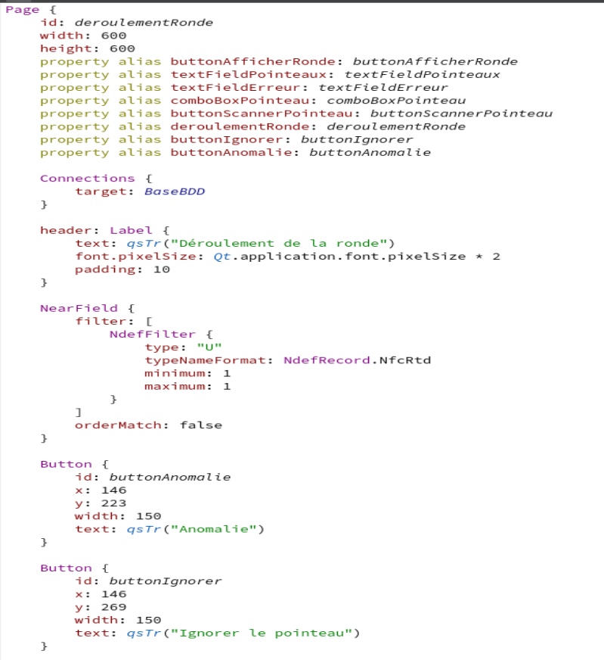

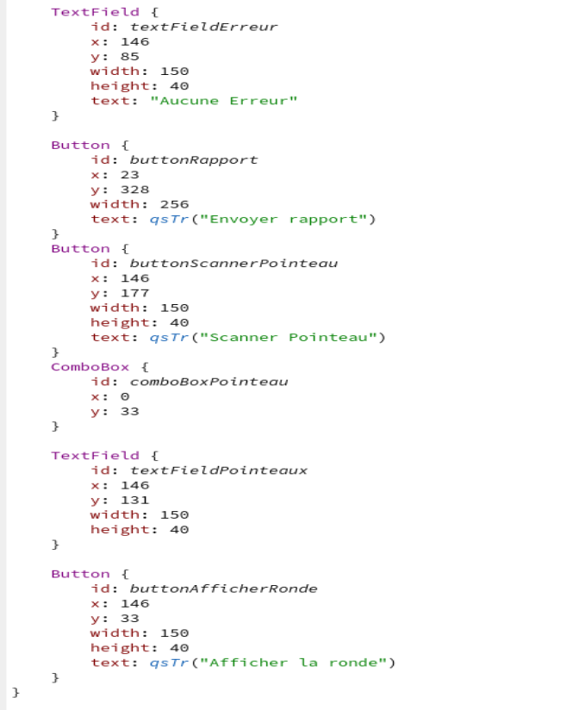

Pour cette page en QML on peut remarquer tous les « objets » que je vous ai parlé lors de la présentation de la page Déroulement.

7.2 Conception détaillée du code Afficher la ronde
Pour commencer, quand l’agent appuie sur le bouton « Afficher ronde » dans mon main.qml je dois mettre à jour le model du « comboBoxPointeau » en affichant ensuite la liste des pointeaux dans le « comboBoxPointeau ».
Comme vous pouvez le voir quand le « buttonAfficherRonde.oncliked », c’est la où le model du « comboBoxPointeau » se mettra à jour.
« ListePointeaux » fonctionne de la même manière que «listeRonde »:
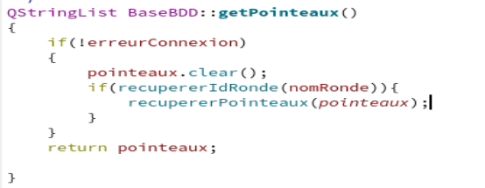

Je devais tout d’abord récupérer l’id de la ronde du « comboBox » précédant grâce à la fonction recupererIdRonde(nomRonde).
Le code est le principe sauf que nous allons rentrer la valeur de notre requête dans la variable idRonde.
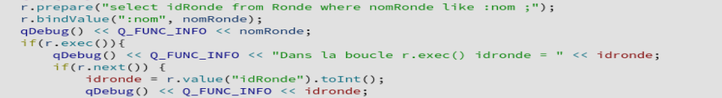
L 1 : Voici la requête dans ma BDD pour récupérer juste l’id de la ronde, ensuite dans ma requête vous pouvez remarquer « :nom » ceci permet à la L2 d’avoir « nomRonde ».
L 4 : « r.exec » permet d’exécuter la requête.
L 7 : Voici ma variable « idRonde » qui me servira ensuite dans la fonction « recupererPointeaux(pointeaux) ».
Ensuite grâce à l’idRonde je devais pouvoir récupérer les noms de mes pointeaux correspondant à cette ronde. Donc la fonction est la même que précédemment sauf que nous avions récupéré l’idRonde, je vous montre donc comment le récupérer dans une autre requête :
L 1 : J’avais juste a dire que dans ma requête « idRonde = :ronde ».
L2 : Que la valeur :ronde prenait idRonde.

7.3 Conception détaillée du code Scanner un Pointeaux

Pour scanner une pointeau, il suffit à l’agent d’écrire dans le « texfield » le nom du pointeau où il se trouve actuellement. Ensuite quand l’agent a fini d’écrire le nom du pointeau il doit appuyer sur le bouton « Scanner pointeau ». Donc dans le main.qml quand il y a le « buttonScannerPointeau » sera appuyé, il y aura deux choix tout d’abord le programme va vérifier si le texte du « textfield » est bien pareil que le texte du « comboBox ». Si celui-ci n’est pas bon alors il y a un « textfield » qui est au dessus de celui de saisie qui affichera un message d’erreur. Mais si c’est la même chose alors j’appelle la fonction enregistrer(const Qstring _donneeBDD) dans le qml en faisant BaseBDD.enregistrer(). Dans les paramètres de la fonction enregistrée, nous allons mettre le texte du « comboBox » qui est le nom d’un pointeau, qui nous permettra lors de l’enregistrement d’avoir toutes les informations dont nous avons besoin.

Quand nous sommes dans la fonction, toutes les informations s’enregistre dans la BDD, plus précisément dans la table HistoriquePointeaux. Dans cette fonction nous enregistrons 4 données qui sont idAgent, nomPointeaux, date, anomalie.
-IdAgent pour l’instant est entré manuellement.
-nomPointeaux est recuperer avec _donneeBDD de la fonction enregistrer(const Qstring _donneeBDD).
-date est récupérée grâce à la librairie <QDateTime> avec une commande dans notre programme très simple qui est celle-ci :
-anomalie est par défaut écrit comme « aucune anomalie » mais ceci sera changer si l’agent rencontre une anomalie.
Pour information, dans la BDD quand nous avons mis le champ date il ne faut pas oublier derrière de mettre datatime not null. Et donc dans le programme pour avoir acces à QdateTime il faut mettre dans notre projet C++ dans le fichier basebdd.h « #include <QDateTime>.

7.4 Conception détaillée du code de la partie « Anomalie » et « Ignoré le pointeaux »
Durant sa ronde l’agent peut remarquer une anomalie, et donc celui-ci devra appuyer sur le bouton « Anomalie ». Et par la suite basculera sur la page Anomalie :

7.4.1 Conception détaillée de la page Anomalie en QML
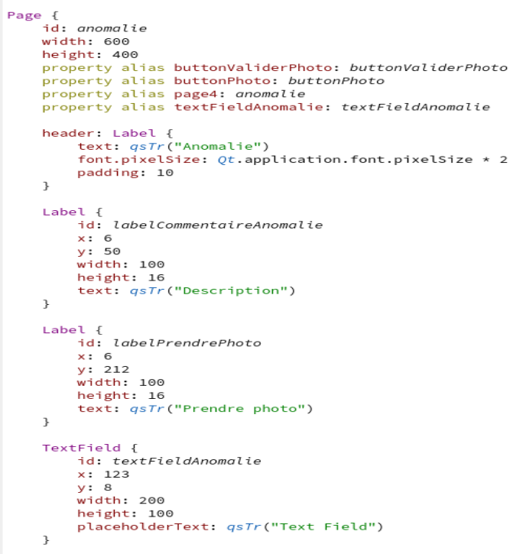

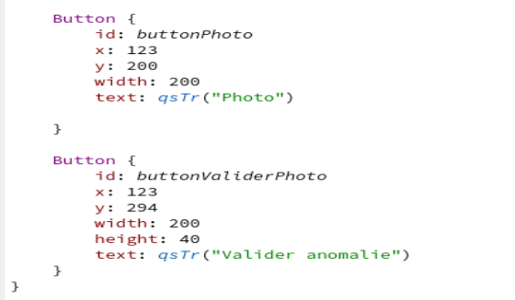

7.4.2 Anomalie
Une fois que l’agent ait appuyé sur le bouton « Anomalie », il est donc sur cette page il doit mettre un commentaire pour décrire l’anomalie, et si il le veut il peut prendre une photo en appuyant sur le bouton « Photo », après il sera redirigé vers la page Photo que je vous expliquerais ultérieurement. Après avoir rempli le commentaire, l’agent appuie sur le bouton « Valider anomalie ». Donc cette action appelle dans le main.qml la fonction enregistrerAnomalie(textFieldAnomalie.text) donc textFieldAnomalie.text correspondra au texte écrit par l’agent pour décrire l’anomalie et donc dans la fonction enregistrerAnomalie(const QString _donneeAnomalie), _donneeAnomalie correspond au commentaire et cette fonction permet d’enregistrer aussi idAgent, nomPointeaux, date, anomalie dans la BDD.

7.4.3 Présentation de l’interface Anomalie
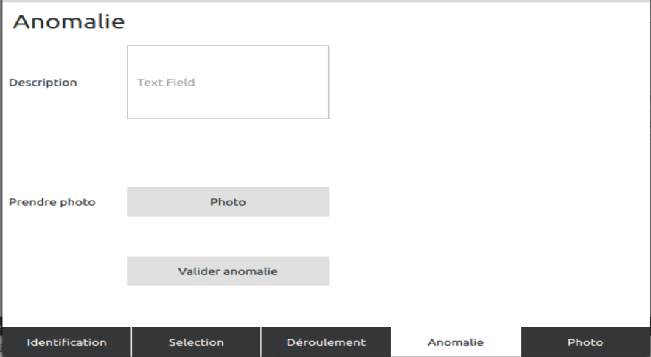
Il y a donc un espace pour écrire l’anomalie et ensuite un bouton pour prendre ou non une photo.

7.4.2.1 Conception détaillée de la page Photo en QML
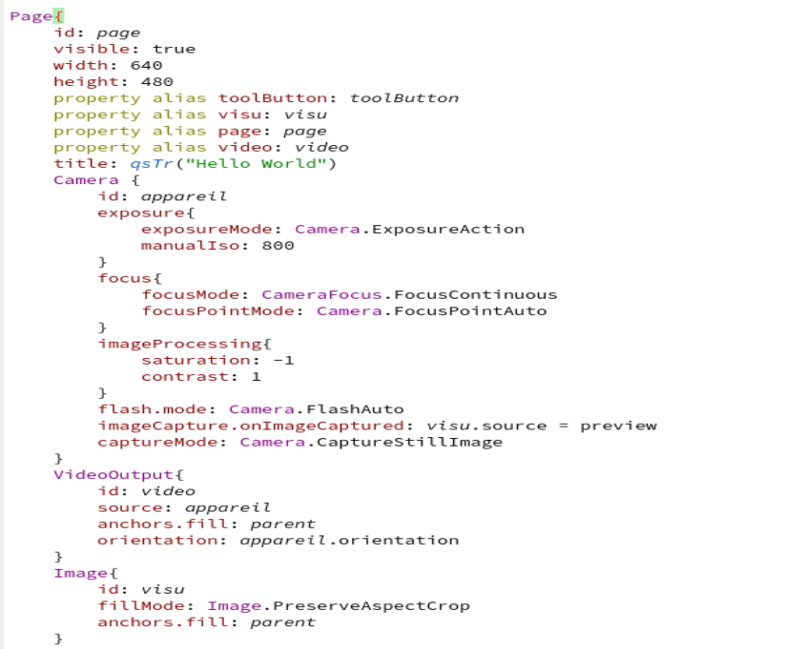
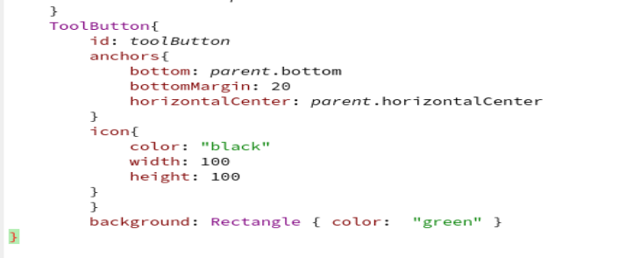

Donc voici comment créer l’appareil photo en qml sur une application. Premièrement il faut inclure en haut de votre page qml « import QtMultimedia 5.12 » et dans votre .pro de votre application général mettre « QT += multimedia ». Ensuite nous avons Camera qui permet d’afficher la camera en général, ensuite VideoOutput permet de pouvoir bouger. Pour finir il y a un bouton créer pour pouvoir ensuite appeler la fonction capture pour prendre la photo.

Voici le rendu de l’appareil photo dans l’application :
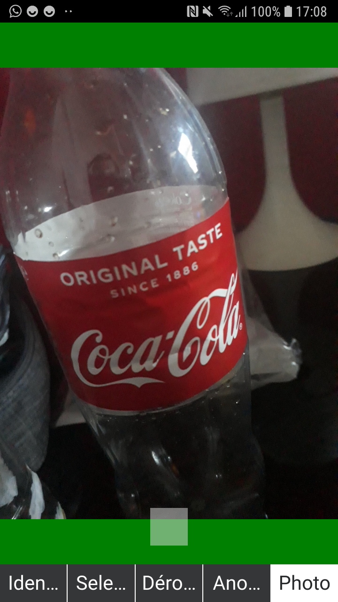

7.4.2 Ignoré le pointeaux
L’agent peut ignorer un pointeau mais que si celui-ci ne fonctionne pas, après avoir appuyer sur le bouton « Ignorer pointeau » on accède aussi à la page anomalie. Mais le « textFieldAnomalie » aura déjà un commentaire décrit obligatoire qui seras « Pointeau Ignoré » ceci sera obligatoirement le texte du commentaire, ensuite il peut ou non prendre une photo comme pour l’anomalie et appuyer sur le bouton « Valider ». Dans le main qml appellera automatiquement aussi la fonction enregistrerAnomalie(const QString _donneeAnomalie) mais dans la BDD au lieux d’avoir une description de l’anomalie, il seras marquer « Pointeaux ignoré ».

8 FICHE DE TEST UNITAIRE
Fiche de tests
Nature : |  | Fonctionnel |  | Référence : |  | F.1.1.1
Module : |  | Classe Page
Objectif : |  | Vérifier qu'une ronde se déroule correctement
Condition du test
État initial du module |  |  |  |  | Environnement du test
Programme |  | Identification, sélection de la ronde, déroulement de la ronde |  |  | Téléphone avec NFC, NFC tools, Sqlite managers
Conditions initiales
Une ronde déjà présente sur la base de donnée avec des pointeaux associé, une table HistoriquePointeaux dans la BDD.
Procédure de test
Nous allons réaliser une ronde avec des erreurs comme on souhaite le faire
Repère | Opérations |  | Résultats attendus
1 | Sélectionner une ronde  ex : rondeGenerale |  | Récupération du nom de la ronde « rondeGenerale »  Passage à la page « Déroulement de la ronde »
2 | Saisir sur la carte le Nom du premier pointeau : batimentA  Scanner le tag mifare avec le téléphone |  | Nom batimentA enregistré dans la BDD dans la table HistoriquePointeaux : -idAgent = 1  -nomPointeau = batimentA  -date = date actuel  -anomalie = aucune anomalie
3 | Saisir sur la carte le Nom du Toisième pointeau : dortoir2  Alors qui devrais passer le deuxieme nomPointeau = salleDeMuscu.  Scanner le tag mifare avec le téléphone |  | Message d’erreur dans le textFiel = Erreur Parcours
4 | Saisir un nom de pointeau sur le tag mifare non connue dans la base de données.  Scanner le tag mifare avec le tel |  | Message d’erreur dans le textFiel = Erreur Parcours
5 | Le tag mifare ne marche pas  nomPointeau = salleDeMuscu  Appuie bouton ignorer, basculement à la page anomalie ensuite appuyer sur le bouton « Valider » enregistrement des infos dans la BDD. |  | Page anomalie  Avec description de l’anomalie : pointeau ignoré déjà écrit.  Ensuite après l’appui du bouton « Valider » → enregistrement des information dans la BDD dans la Table HistoriquePointeaux :  -idAgent = 1  -nomPointeau = salleDeMuscu  -date = date actuel  -anomalie = Pointeaux ignoré
6 | Une anomalie dans le lieux à scanner  Appuie bouton anomalie, basculement page anomalie  nomPointeaux = dortoir2  Description de l’anomalie  Pas de photo de prise.  Ensuite appui du bouton « Valider », enregistrement dans la BDD dans la table historiquePointeaux. |  | Page anomalie  l’agent écrit = une chaise est tombé.  Ensuite après l’appui du bouton « Valider » → enregistrement des information dans la BDD dans la Table HistoriquePointeaux :  -idAgent = 1  -nomPointeau = dortoir2  -date = date actuel  -anomalie = une chaise est tombé
9 | Si BDD non présente dans le téléphone |  | Rien ne s’affiche
10 | Si BDD présente dans le téléphone |  | Les Rondes s’affichent

8.1 Problèmes rencontrés durant le test unitaire
Mon test unitaire a été de faire communiquer les deux combobox, j’avais tout ce qui était requête SQL, ce qui me manquait était la communication donc pour cela il m’a fallu récupérer d’abord l’id du premier « comboBoxSelectionRonde » pour ensuite l’utiliser dans la second « comboBoxPointeau ». J’ai eu un autre souci, le téléphone ne répondait pas aux normes pour écrire sur un tag Mifare.

9 DOXYGÈN

9.1 Présentation du doxygèn général
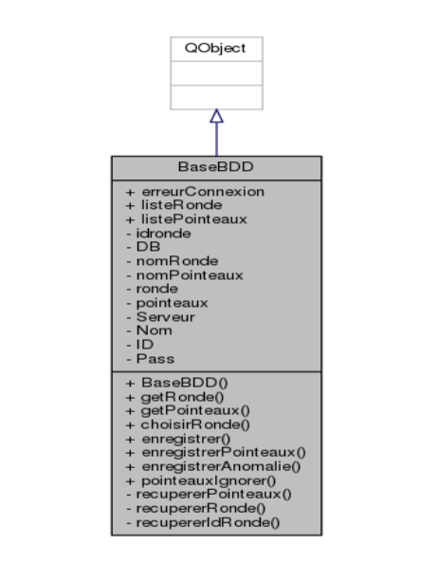

Dans mon programme qui est en grande partie en QML voici mon doxygèn des fonctions que j’utilise dans mon projet.

10 BILAN DU DÉVELOPPEMENT EFFECTUE
Pour parler du développement effectué, on peut donc voir que j’arrive à réaliser une ronde, ensuite à réaliser chacune de mes taches :
_Scanner un point de passage :
_Constater une anomalie :
_Horodater un point de passage :
_Réaliser une ronde :
Cependant, pour prendre une anomalie en photo j’ai créé tout ce qui est interface, il me reste tout simplement la fonction capture a réaliser. Ensuite il me reste la partie à Mathis, l’identification, la fonction capture et aussi le temps min et le temps max entre chaque pointeau.

11 CONCLUSION
Durant ce confinement, ma conclusion c’est qu’au sein du groupe la cohésion était toujours présente et que nous avons très bien avancé malgré les difficultés actuelles. Cependant cette partie de test unitaire est très instructif et m’a fait apprendre de nouvelles choses sur le code C++ et même en QML. J’ai vraiment apprécié travailler sur se projet avec mon groupe très sympathique et bosseur. Même si le confinement à été dur pour s’entraider, mais nous avons quand même réussie à surmonter tous sa pour arriver à ce point au niveau du développement du projet.

